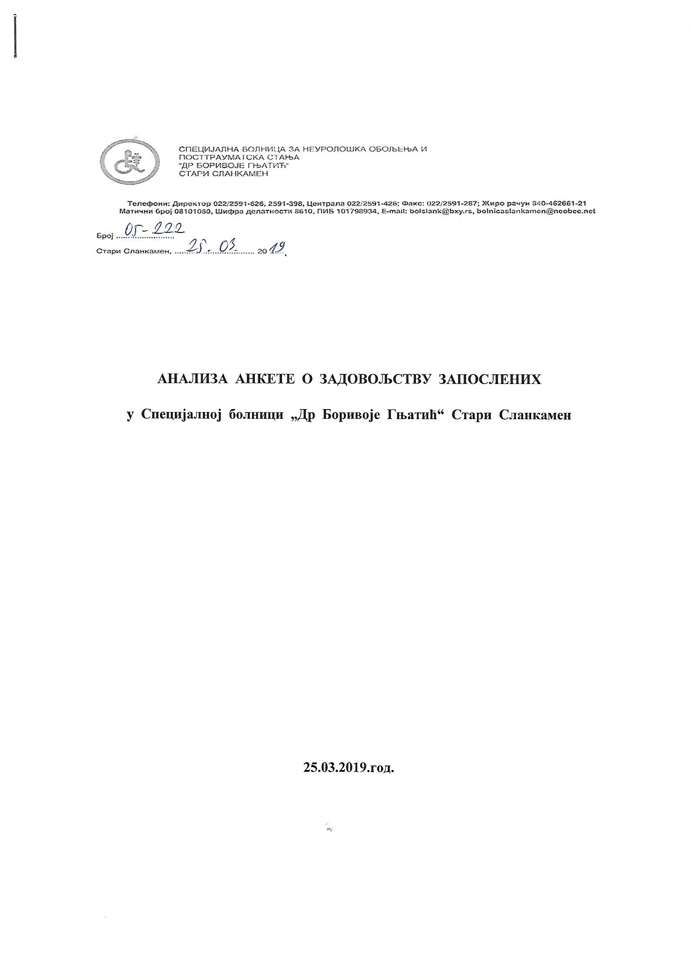

АНАЛИЗА АНКЕТЕ О ЗАДОВОЉСТВУ ЗАПОСЛЕНИХ

Анкета о задовољству запослених у нашој здравственој установи је спроведена 03.12.2018.год. према датим упутствима.

Укупан број запослених је 278, а на дан анкете 03.12.2018. на послу је било присутно 130, а подељено је 95 анкетних упитника.

Анализа према анкетном упитнику:

У КОЈОЈ МЕРИ СТЕ ЗАДОВОЉНИ?

- Адекватношћу опреме за рад

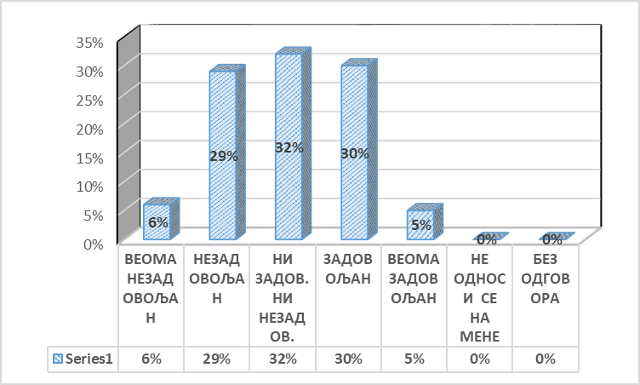
- Расположивим временом за обављање посла:

- Расположивим временом за рад са пацијентом:
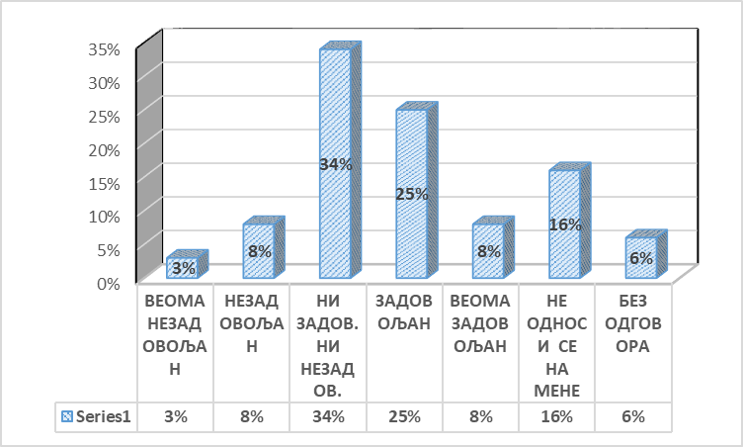

- Аутономијом у обављању посла – могућношћу да доносите одлуку:

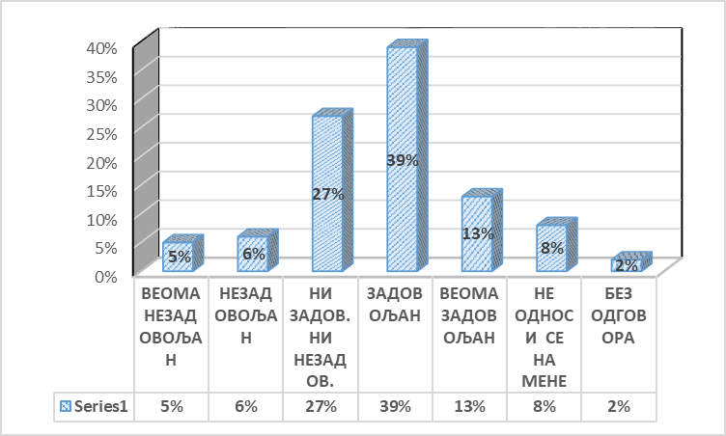

- Могућностима да у раду користите своја знања, способности и вештине:

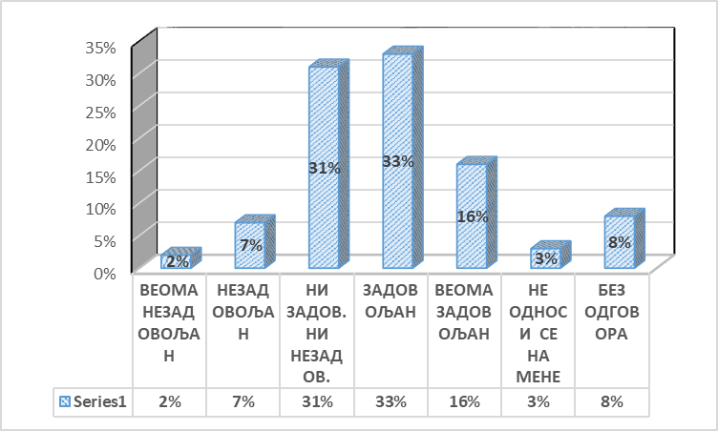

- Уважавањем и вредновањем Вашег рада:
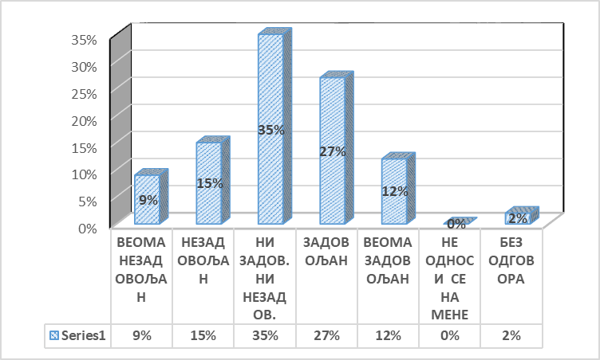

- Непосредном сарадњом са колегама:

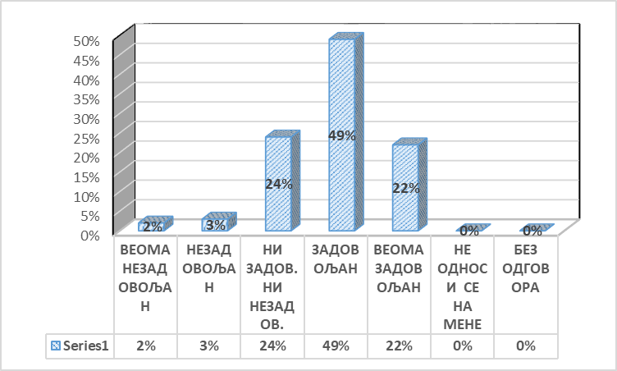

- Непосредном сарадњом са претпостављенима:
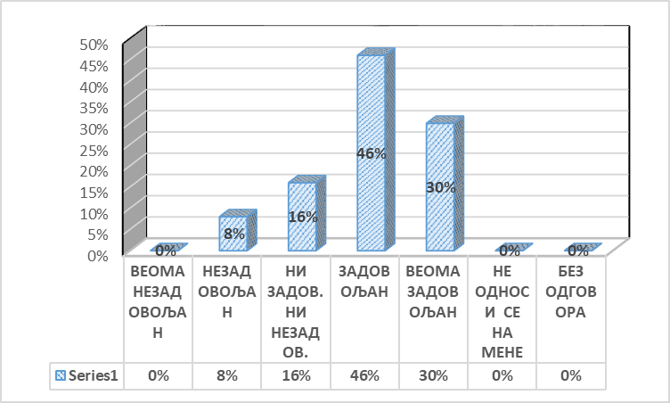

- Односом пацијената према Вама:
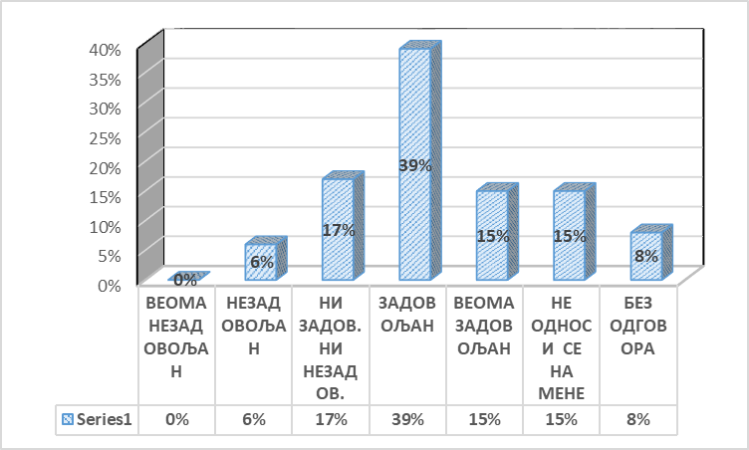

- Могућностима за професионални развој /континуирану едукацију/:

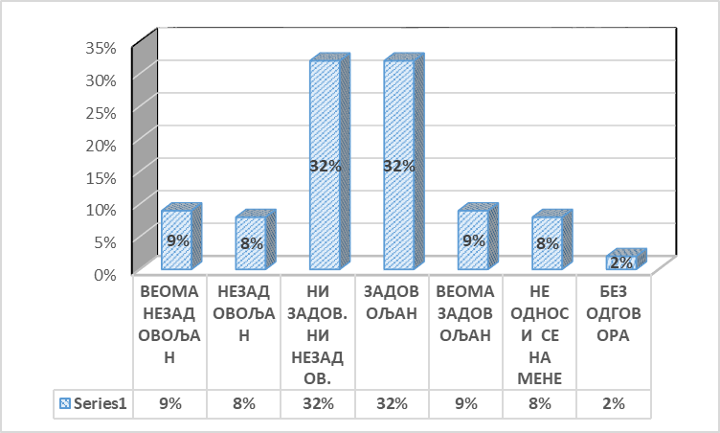

- Финансијском надокнадом за рад:

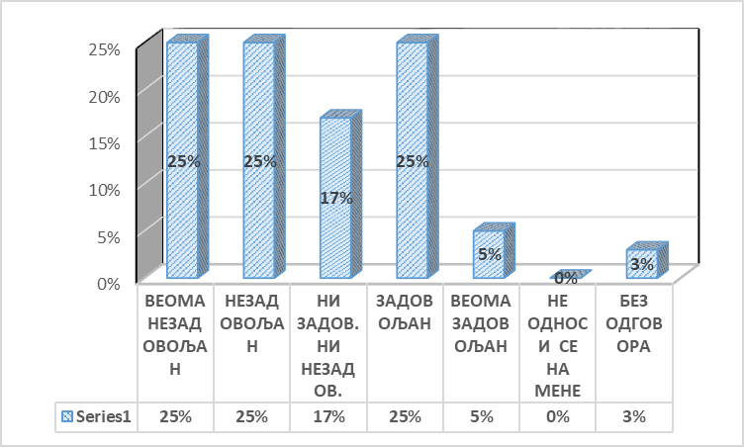

- Руковођењем и организацијом рада у установи:

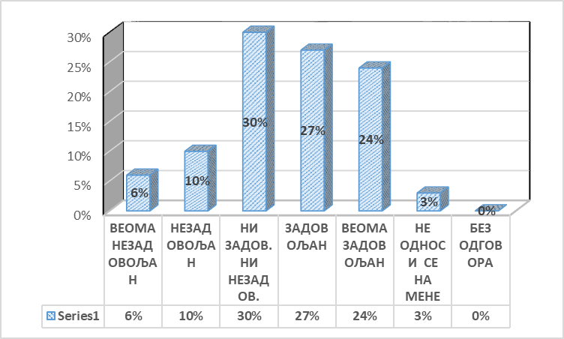

- Добијањем јасних упутстава шта се од вас очекује у оквиру посла:

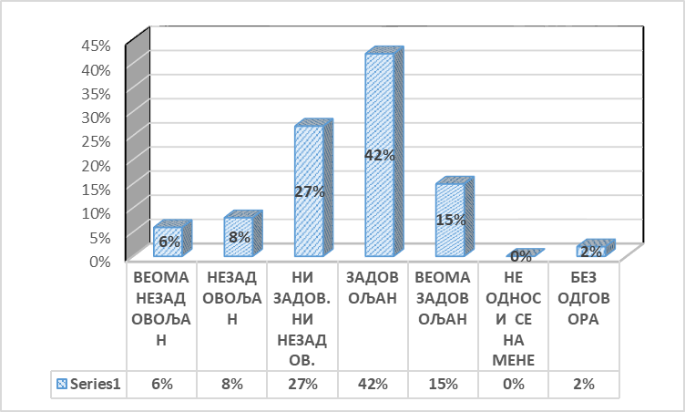

- Могућношћу да изнесете своје идеје претпостављенима:

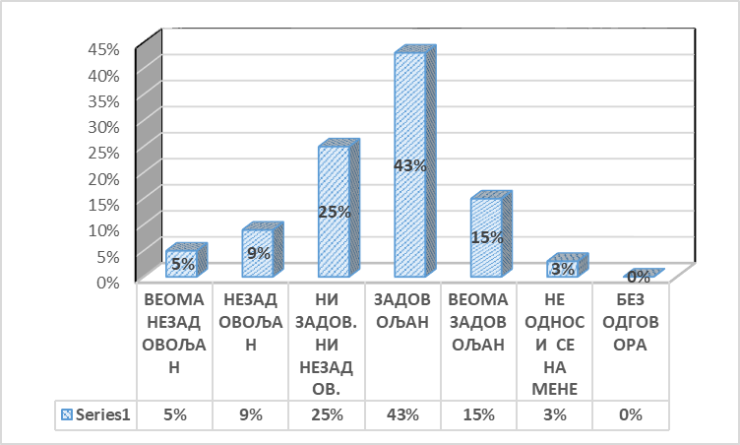

- Колико сте приликом обављања посла напети, под стресом или притиском?

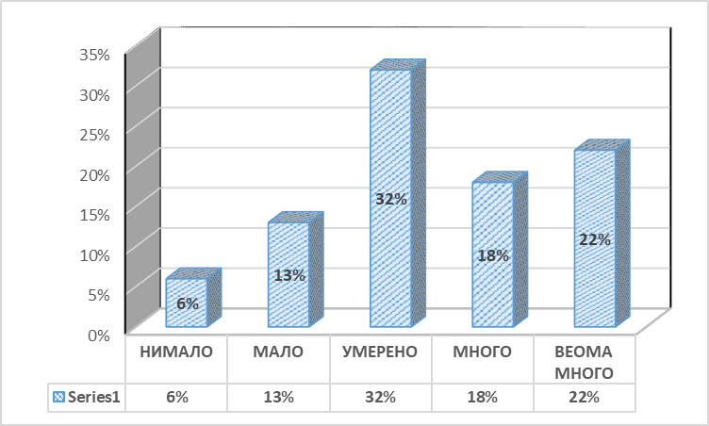

- Када поредите колико сте били задовољни послом пре пет година и данас, да ли сте сада?

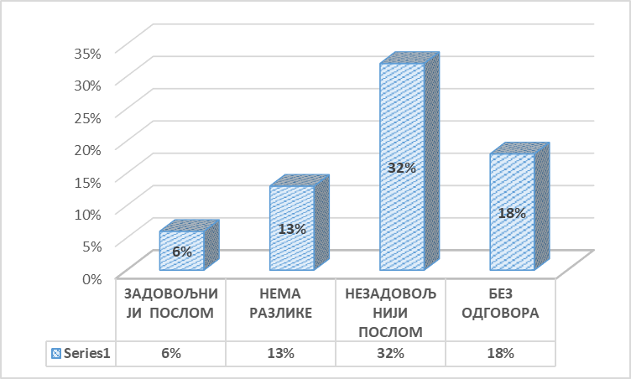

- Када размишљате о послу у наредних пет година, да ли планирате да:

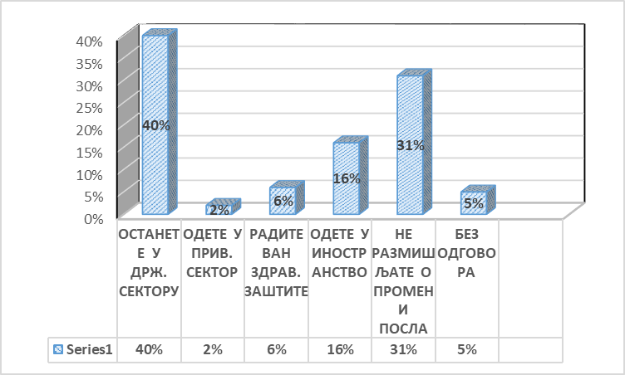

- Узимајући све наведено у обзир,оцените задовољство послом који сад обављате:

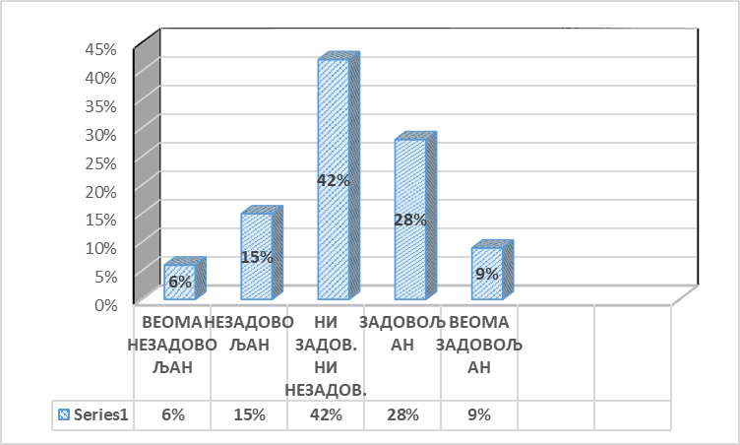

ОПШТИ ПОДАЦИ:

- Пол:

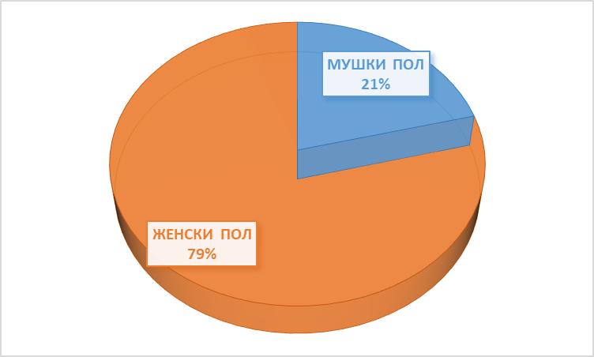

- Године старости:

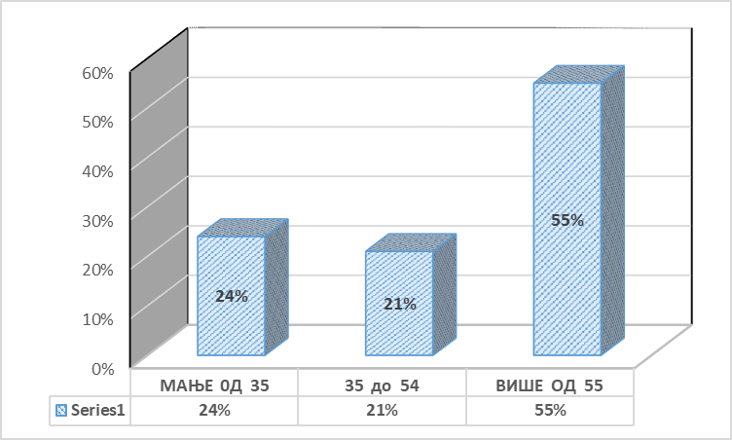

- Занимање:

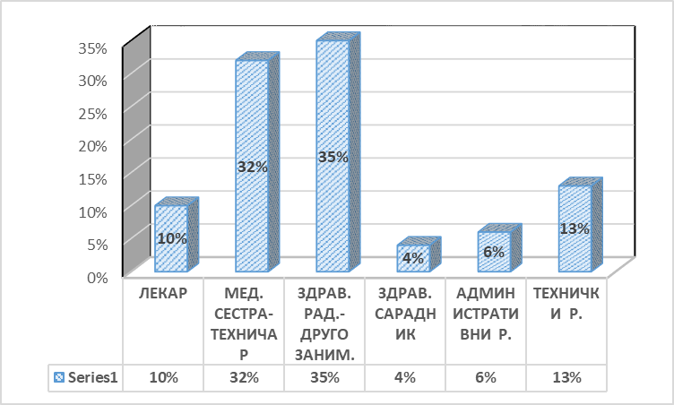

- Да ли тренутно обављате неку руководећу фунцију:

